Alessio Modonesi 3F

**Analisi funzionale e mockup grafico**

Per lo sviluppo del mio gioco, mi servirò di diverse **funzioni** e **classi**, oltra alle **icone** del personaggio e i vari “**contatori**”.

**Icone**

Utilizzerò una cartella, che scaricherò da internet, che conterrà tutte le **icone** che mi serviranno per lo sviluppo grafico del progetto:

* **Personaggio principale** (che avrà le 4 direzioni in cui si potrà muovere);
* **Zombie** (che avranno le 4 direzioni in cui si potranno muovere);
* **Cassa delle munizioni** (che servirà per rifornirsi di 5 munizioni).

**Classi**

Utilizzerò una **classe** aggiuntiva per controllare i **proiettili** sparati dal personaggio principale.

**Funzioni**

Infine, utilizzerò alcune funzioni:

* Due funzioni che serviranno per il **controllo dei tasti**, chiamate “**KeyIsDown**” & “**KeyIsUp**”, che conterranno le istruzioni per i **4 tasti direzionali** che consentiranno al personaggio di **muoversi**;
* Una funzione che servirà per gestire il gioco (in particolare la **barra della salute** e il **tempo di gioco**), che chiamerò “**GameEngine**”;
* Una funzione chiamata “**Shoot**”, che controllerà la **direzione** dei **proiettili**;
* Una funzione chiamata “**DropAmmo**”, che controllerà il “**drop**” delle **scatole di munizioni**;
* L’ultima funzione, chiamata “**MakeZombies**”, sarà utilizzata per far “**spawnare**” gli **zombie** sul terreno di gioco.

N.B: i nomi delle funzioni potrebbero variare.

**Mockup grafico**

Questa sarà la **schermata principale**, dove troveremo la **figura principale**, gli **zombie** e gli **indicatori** (munizioni, kills e la barra della salute).

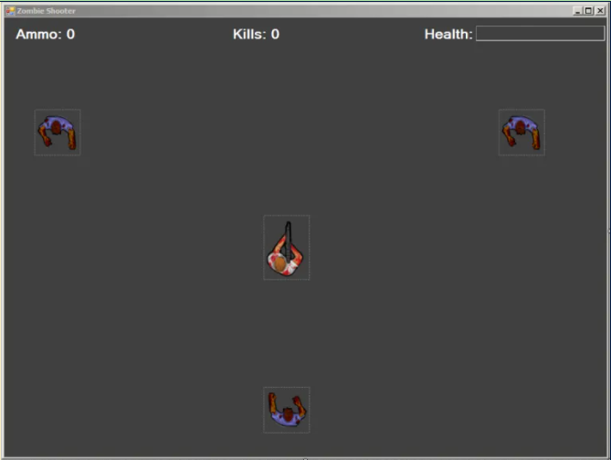

Questo è invece un **esempio** di una partita, in cui il giocatore ha 9 **kills** e veramente poca **vita**. Come si può notare in alto a sinistra, ha finito le **munizioni** a sua disposizione; per questo deve prendere la **scatola di munizioni** che è “spawnata” nel terreno di gioco.

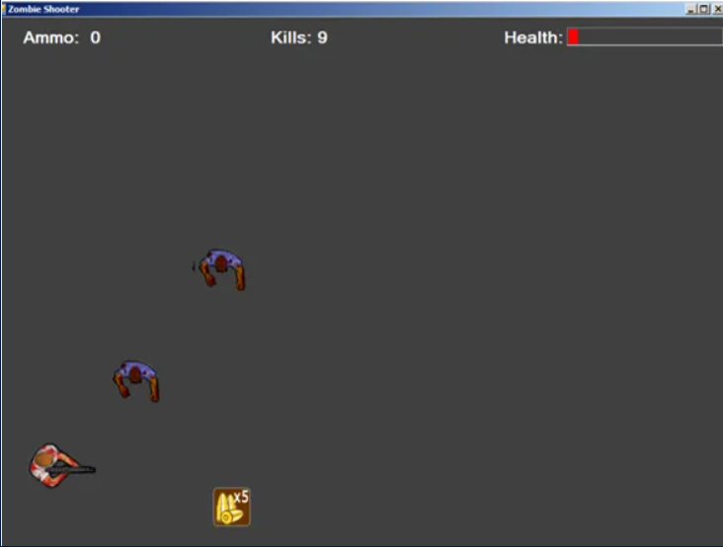

**Aggiornamento V1**

Aggiungo di seguito i cambiamenti sviluppati in corso d’opera.

**Tasti label**

Per rendere il gioco più **User Friendly**, ho aggiunto **5 tasti cliccabili** nella finestra di gioco.

* **Tasto Home**, che consente di tornare alla schermata iniziale;
* **Tasto Play**, che consente di avviare la partita;
* **Tasto Pause**, che consente di fermare la partita;
* **Tasto Restart**, che consente di riavviare la partita una volta conclusa;
* **Tasto Help**, che apre una finestra con l’elenco dei tasti.

**Schermata principale**

Ho poi aggiunto un altro **form**, con la funzione di **schermata home**.

Sarà qui possibile inserire il proprio **nome utente** e **avviare la partita**.

Il punteggio conquistato nella partita sarà poi **salvato** su un **file esterno** insieme al nome del giocatore.

**Mockup grafico V1**

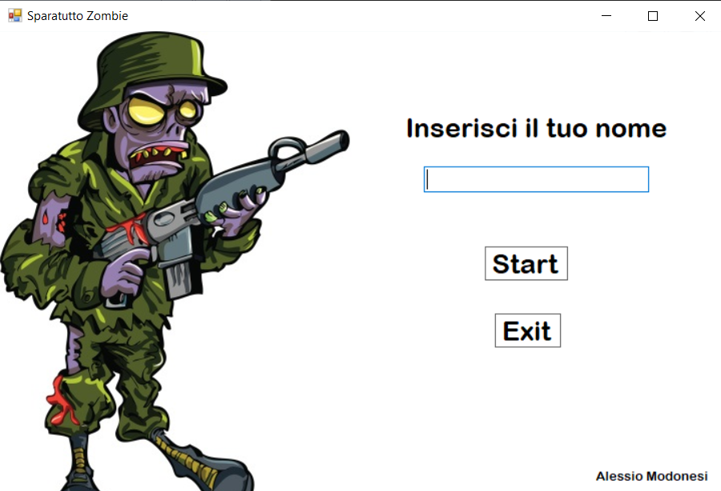

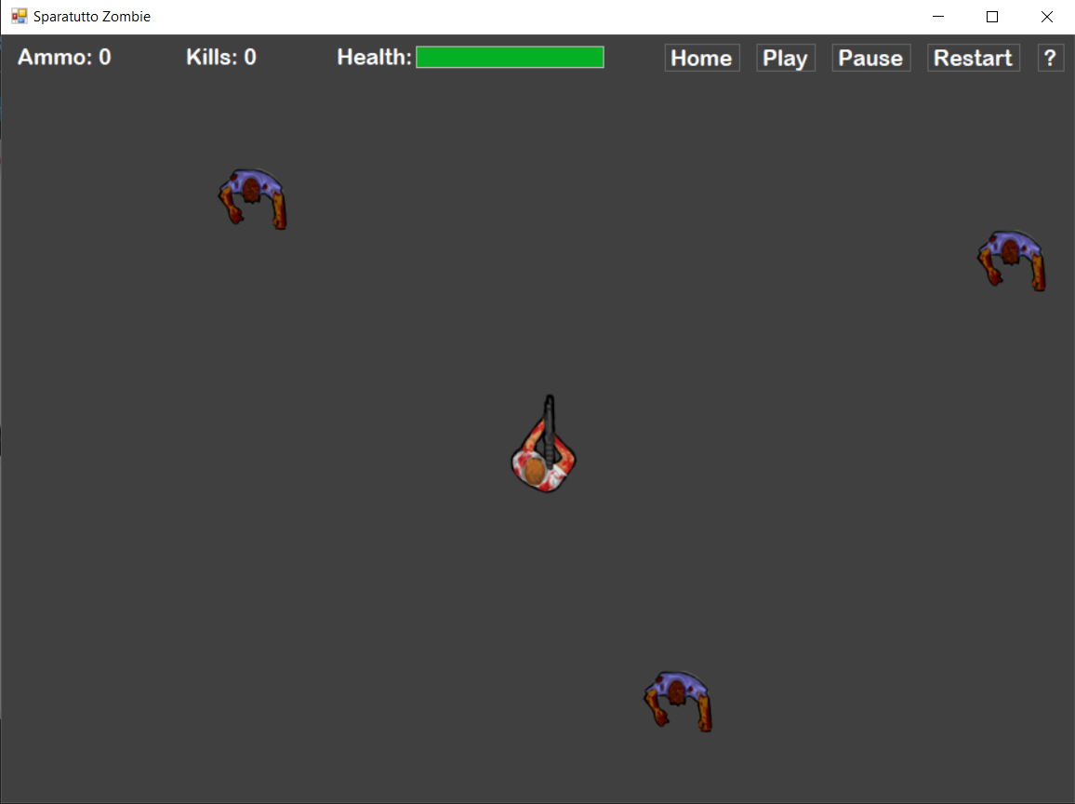

**Implementazioni future**

In questo momento nel gioco **non sono presenti errori di compilazione**.

L’unico **problema** riscontrato per ora è **l’utilizzo** del gioco **a schermo intero**, in cui si **deforma** lo **sfondo**. Si consiglia per cui di **giocare in finestra** senza **allargarla** o **restringerla**.

Come **implementazioni** **future**, aggiungerò il **record di punti**.

Alessio Modonesi